Республика Татарстан  Исполнительный комитет  Пестречинского  муниципального района  422770, с. Пестрецы, ул. Советская, 18 |  | 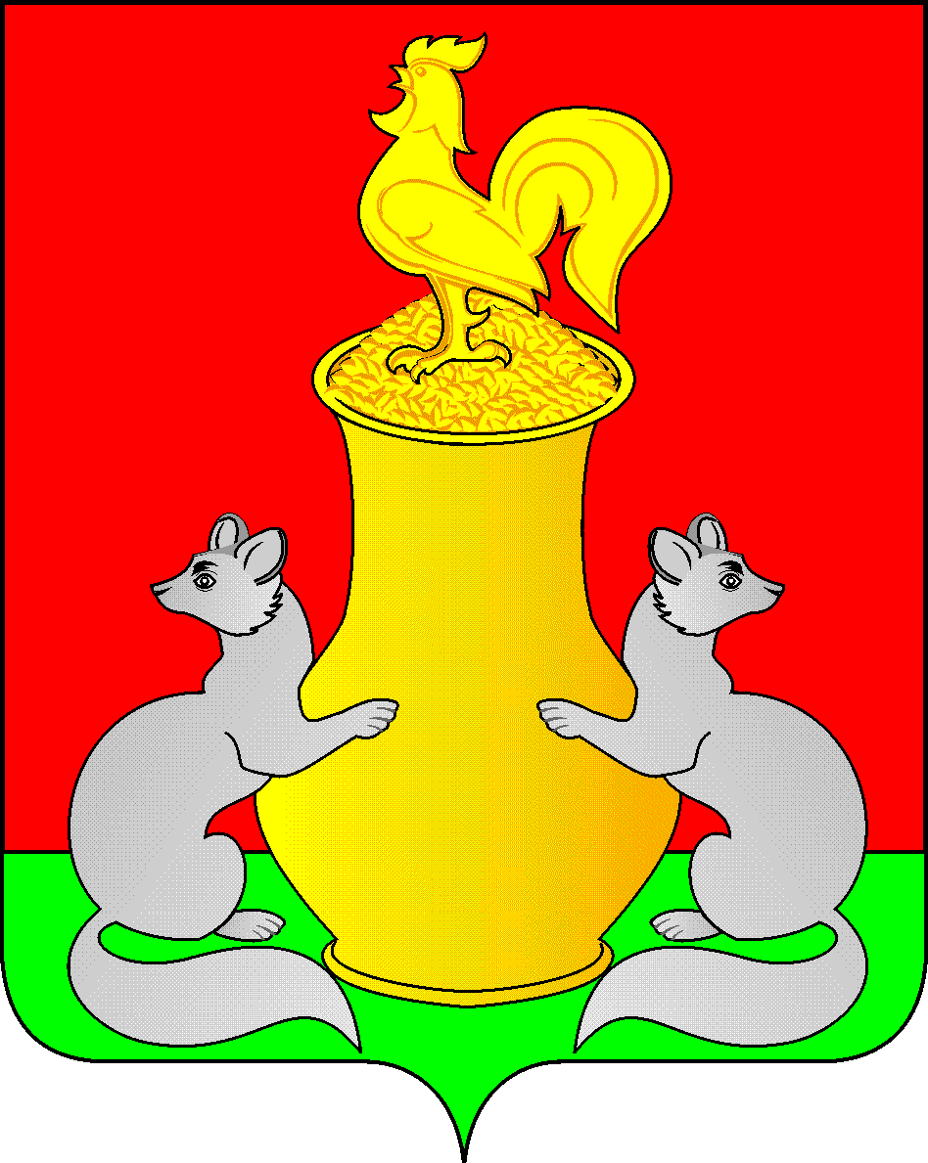 | Татарстан Республикасы  Питрәч муниципаль  районы  башкарма комитеты  422770, Питрәч авылы, Совет урамы, 18
 | тел. +7 (84367) 3-02-02 факс: (84367) 3-02-01 E-mail: pitriash@tatar.ru

ПОСТАНОВЛЕНИЕ КАРАР

от «____»____________20__ г. №______

О внесении изменений в постановление Исполнительного комитета Пестречинского муниципального района Республики Татарстан от 17.11.2021г. № 772 «Об утверждении административного регламента предоставления муниципальной услуги по организации отдыха детей в каникулярное время»

Руководствуясь Федеральным законом от 14 июля 2022 года № 236-ФЗ «О Фонде пенсионного и социального страхования Российской Федерации» Исполнительный комитет Пестречинского муниципального района Республики Татарстан ПОСТАНОВЛЯЕТ:

1. Внести в административный регламент предоставления муниципальной услуги по организации отдыха детей в каникулярное время, утвержденный постановлением Исполнительного комитета Пестречинского муниципального района Республики Татарстан от 17.11.2021г. № 772 (с изм. от 07.11.2022г. №816), следующие изменения:
- в подпунктах 11 и 13 пункта 2.6.1. словосочетание «Пенсионный фонд России» заменить словосочетанием «Фонд социального и пенсионного страхования Российской Федерации».
2. Опубликовать (обнародовать) настоящее постановление путем размещения на официальном сайте Пестречинского муниципального района Республики Татарстан в информационно-телекоммуникационной сети Интернет: http://pestreci.tatarstan.ru и на «Официальном портале правовой информации Республики Татарстан» в информационно-телекоммуникационной сети Интернет: http://pravo.tatarstan.ru.

Руководитель Исполнительного комитета

муниципального района В.И. Никитин

